Консультация для родителей
«Комнатные растения, очищающие воздух»
Подготовила воспитатель: Григорьева О.С.
Комнатные растения — отличный способ очистить воздух в доме. Очищающие свойства некоторых растений подтверждены учеными НАСА, которые длительное время занимались естественными способами очистки воздуха на космических орбитальных станциях.
В некоторых опытах ученым удалось снизить количество загрязняющих веществ до 82 процентов в течение суток.
Хотя не заменят воздухоочистителя, среди растений есть такие, которые лучше поглощают химические и загрязняющие вещества, содержащиеся в воздухе.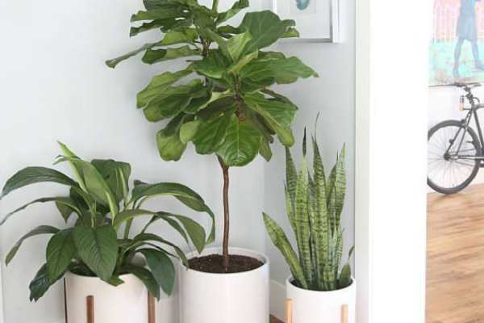
Содержание
Какие вредные вещества могут присутствовать в квартире и доме
Загрязнение воздуха — серьезная проблема цивилизации, учитывая, что большую часть жизни проводим в закрытых помещениях. Даже ухоженные квартиры содержат в воздухе вредные соединения, которые выделяются из:
- Окружающего оборудования;
- Мебели;
- Настенных и напольных покрытий;
- Используемых химических чистящих средств;
- Бумажных полотенец и носовых платков.
Вдыхаемый воздух может содержать:
- Формальдегид;
- Трихлорэтилен;
- Бензол;
- Ксилол;
- Аммиак
и другие токсичные соединения.
Формальдегид часто встречается в косметике (лак для волос, ногтей, дезодоранты). При длительном контакте может привести к заболеваниям дыхательной системы.
Ксилол — компонент лаков, пропиток и других продуктов для древесины. Способен вызвать ряд заболеваний, в том числе рак.
Бензол — одно из самых вредных соединений, которое содержится в клее и лаках.
Каждое из этих веществ по-разному влияет на организм. Как правило, не приводят сразу к неприятным последствиям со здоровьем. Однако, накапливаясь, в долгосрочной перспективе, грозят серьезными болезнями, включая:
- Аллергию;
- Расстройства нервной системы;
- Онкологию.
Если добавить к этому вред излучения электронных устройств, окажется, что человек не находиться в безопасности даже в собственной квартире.
Излучение электрических устройств или электромагнитный смог, снижает:
- Концентрацию внимания;
- Сопротивляемость организма.
Повышает риск возникновения онкологических заболеваний.
Комнатные растения способны устранить токсичные вещества. Пусть даже частично.

Какие растения лучше всего очищают воздух в квартире
Помимо использования экологических чистящих средств, частого проветривания, выращивание комнатных растений может сократить количество вредных соединений в воздухе.
Было доказано, что зеленый цвет действует как естественный фильтр, дезактивируя токсичные соединения, невидимые невооруженным глазом (даже табачный дым) и волны электронных устройств.
Кроме того, комнатные цветы снижают неблагоприятное воздействие микроорганизмов и аллергенов. Сила воздействия варьируется. Практически любое растение оказывает положительное влияние.
Однако некоторые комнатные растения лучше справляются с поглощением токсичных соединений. В фаворитах значится семейство пальм. Рекомендуется присутствие хотя бы одного представителя данного вида в квартире.
Алоэ вер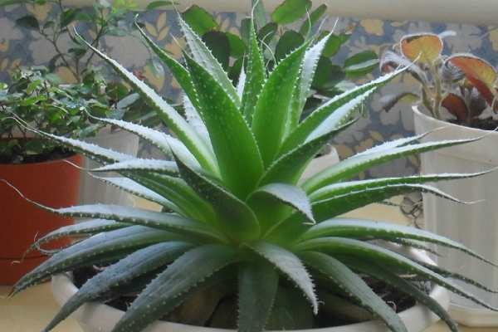
Алоэ – неприхотливое растение, с выращиванием которого справится даже новичок. Суккулент, не требующий частого полива.
Избавляет от вредных химических веществ, которые содержатся в бытовых чистящих средствах, красках, таких как формальдегид и бензол.
К тому же используется как лекарственное и косметическое растение. Гель алоэ вера ускоряет заживление порезов, ожогов. Питает и увлажняет кожу.
Плющ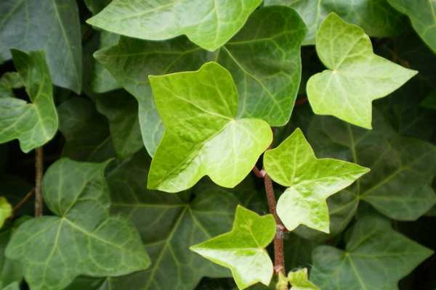
Популярная лиана, поглощающая формальдегид. Легко выращивать в подвесном кашпо или горшке. Не нуждается в ярком солнечном свете. Подойдет для затененных комнат.
Полезно для людей, страдающих астмой, аллергией. Единственный минус – ядовитые листья. Будьте аккуратны, если в доме маленькие дети.
Сансевиерия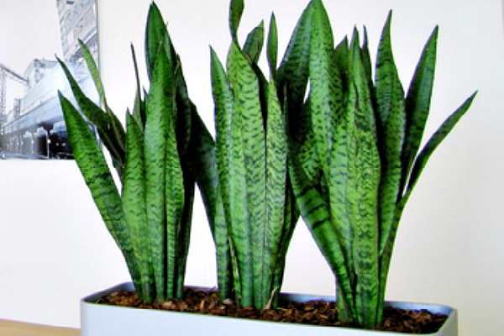
Сансевиерия или тещин язык в отличие от большинства растений, которые поглощают углекислый газ и выделяют кислород днем, делает это ночью.
Подходит для темных комнат, не требует частого полива.
Филодендрон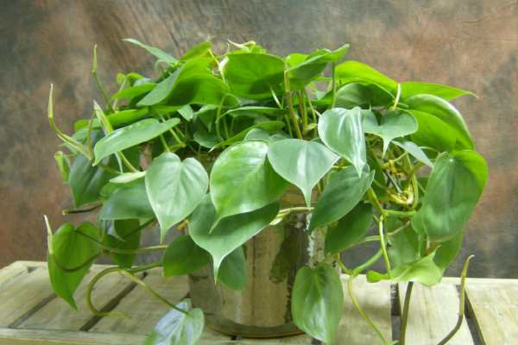
Еще одно привлекательное, легко растущее растение, которое подойдет для начинающих цветоводов. Известен способностью поглощать формальдегид.
Не подвергать воздействию сильного солнечного света. Лучше переносит полутень и температуру 18-24 градусов.
Однако нельзя выращивать в квартирах и домах, где есть маленькие дети или животные. Производит вещества, которые раздражают слизистую оболочку, что может привести к боли в животе, диарее или рвоте, а для кошек может быть даже смертельным.
Хлорофитум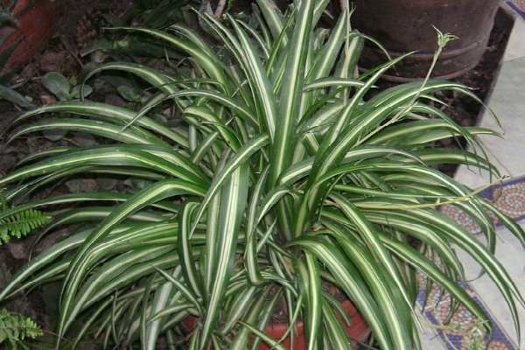
С узкими зелеными длинными листьями. Быстро разрастается. Не требует пристального ухода. Предпочитает светлое, но не солнечное место.
Хлорофитум поглощает такие вредные соединения, как формальдегид и бензол.
Арека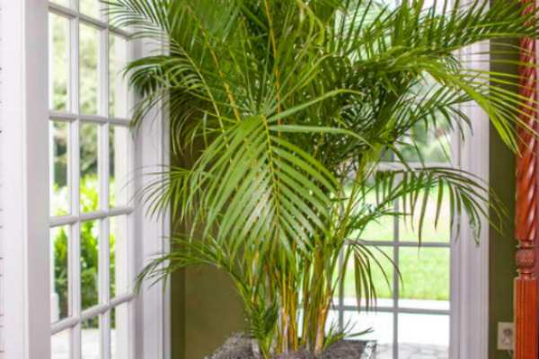
Арека из семейства пальм. Легко ухаживать. Привлекательным внешним видом обязана стеблям как у тростника, оканчивающиеся зелеными перистыми листьями.
Размещать в светлых квартирах и комнатах, но избегать попадания прямых солнечных лучей и защищать от сквозняков. Температура содержания — 18-24 градуса.
Также следует помнить, что почва в горшке должна быть постоянно влажная.
Очистит воздух от ксилола, формальдегида и толуола, которые часто используют при производстве:
- Гелей;
- Лаков;
- Спреев;
- Красок для волос.
Подходит для парикмахерских и салонов красоты.
Спатифиллум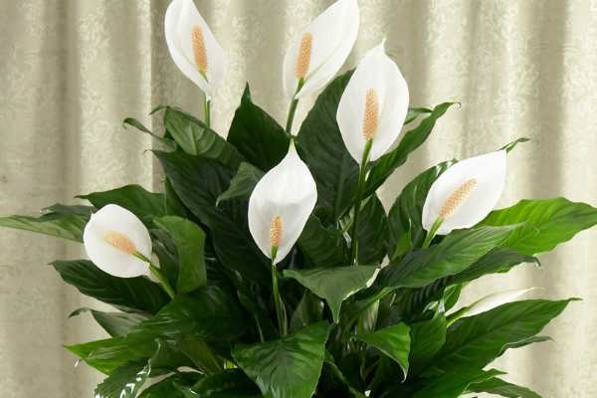
Цветущее комнатное растение очищает воздух от всех видов летучих органических соединений, особенно бензола и ацетона. Бензол может содержаться в древесных восках, лаках и красках, а ацетон — в чистящих средствах, для снятия лака или даже выделяться электронными устройствами.
Растет в тенистых местах. Не рекомендуется, если в доме маленькие дети или животные. Ядовитый.
Рапис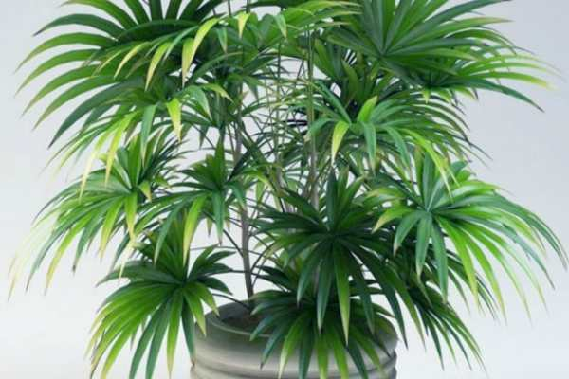
Отлично смотрится в скандинавском интерьере. Данная пальма требует содержания в больших горшках, так как вырастает до внушительных размеров.
Очищает воздух от высокомолекулярных соединений, включая аммиак, который часто содержится в чистящих средствах, красителях, окрашенных тканях.
Папоротник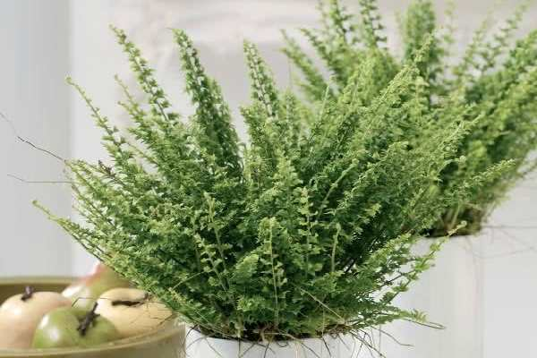
По-научному нефролепис, красивое, простое в уходе комнатное растение с перистыми листьями. Папоротник, как и плющ, удаляет формальдегид.
Главное в выращивании папоротников — регулярный полив и опрыскивание. Высыхание корней приводит к опаданию листьев.
Не любит пересадку. Замечательно смотрится в плетеных корзинах, свисающих с потолка.
Драцена
Купив драцену, очистите воздух от таких соединений, как:
- Ксилол;
- Трихлорэтилен;
- Формальдегид
которые содержатся в большинстве растворителей, красках, герметиках.
Растение может вырасти до 2 метров в высоту, но при правильном уходе и посадке в горшок меньшего размера не достигнет таких больших размеров.
Различаются по размеру, форме листьев и окраске. Предпочитает яркий рассеянный свет. Поэтому стоит размещать возле окон. Маленькие экземпляры могут расти на подоконниках северных, восточных и западных окон. Виды или сорта с разноцветными листьями наболее требовательны к освещению.
При выращивании важна регулярная подкормка: с весны до осени. Растениям часто (каждые 2-4 года) нужно менять на большие по размеру горшки.
Эпипремнум золотистый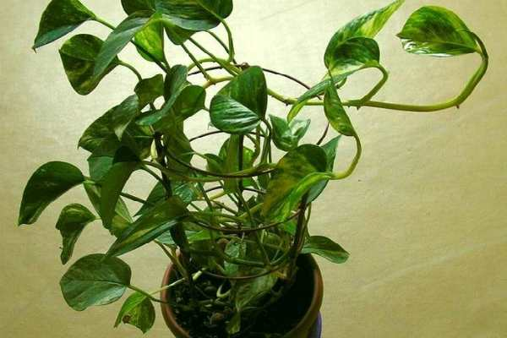
Очищает от формальдегида, бензола и окиси углерода. Прекрасно смотрится в интерьере. Длинная лоза способна взбираться по поверхностям, лежать вдоль полок или свисать с подвешенных горшков. Также одно из самых простых в уходе. Не любит слишком много влаги.
Аглаонема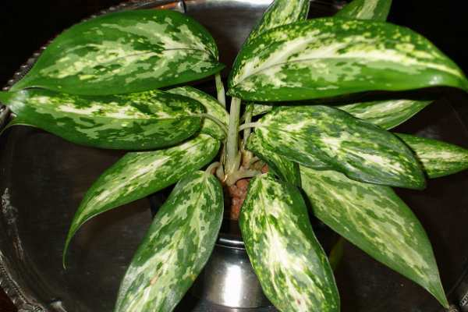
Не требовательное к выращиванию растение с листьями, украшенными оригинальными яркими узорами и пятнами. Обитатель тропических лесов, прекрасно растет в комнатных условиях, удаляя ксилол и формальдегид.
Любит светлые, но не с прямыми солнечными лучами, места, температуру 20-24 градуса, влажную землю и воздух. Летом важно не забывать регулярно поливать и опрыскивать листья.
Также нужно помнить, что содержит высокотоксичный сок, который раздражает слизистую, а после попадания в организм способен негативно воздействовать на нервную систему, нарушить работу сердца.
Поэтому при уходе нужно использовать перчатки. Не держать в доме с маленькими детьми и животными.
Хамедорея изящная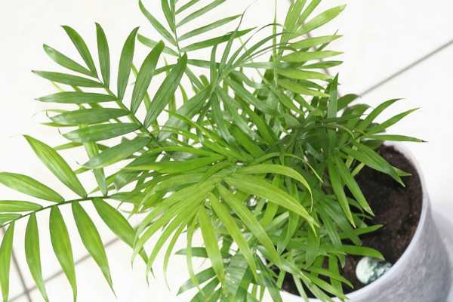
Долгоживущая пальма. Удаляет из воздуха трихлорэтилен, формальдегид, бензол, ксилол и угарный газ.
Растет в тени или полутени. Требует регулярного полива и опрыскивания.
Фикусы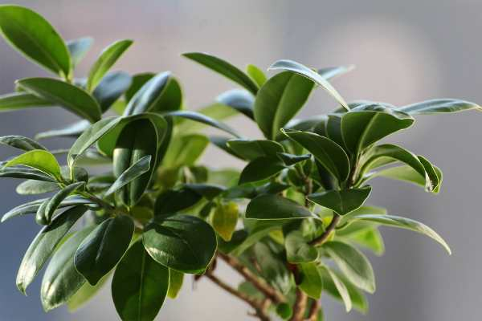
Привлекательный внешний вид, возможность придания формы путем обрезки и полезные очищающие свойства делают фикус популярным растением в домашних условиях.
Очищает вредные ксилолы, формальдегид, бензол, аммиак и октан.
Выращивать довольно просто. Требуется не слишком солнечное и не слишком затененное место. Не переносит перепадов температур. К сожалению, нельзя выращивать в домах с маленькими детьми и животными. Фикус бенджамина особенно ядовит.
Аспарагус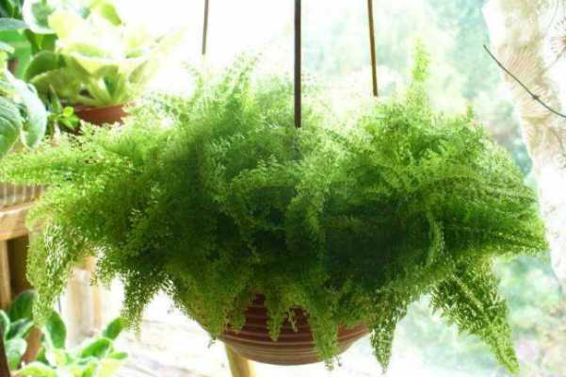
Несколько забытое комнатное растение. Удаляет из воздуха токсичные соединения, такие как формальдегид, ксилолы, толуол, бензол и трихлорэтилен.
Требует яркие, но не с прямыми солнечными лучами, места.
Хойя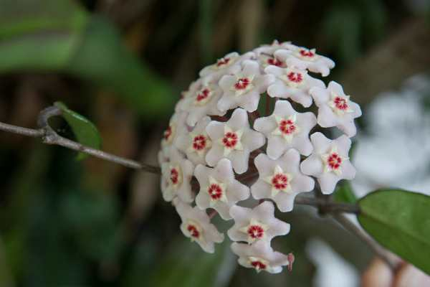
Капризное комнатное растение из тропических стран с цветами, похожими на отлитые из воска перевернутые зонтики.
Удаляет ядовитые соединения формальдегида, бензола и толуола. Цветет при условии содержания при ярком освещении, но не слишком солнечном и без сквозняков. Время от времени аккуратно опрыскивать листья.
Традесканция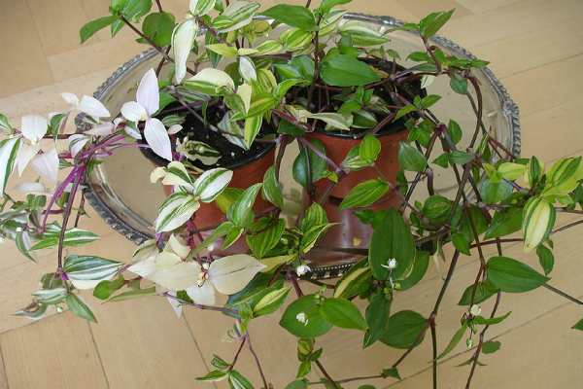
Когда-то любимое растение, сегодня не так часто можно встретить. Неприхотливо в выращивании и уходе. Может стоять в любом месте. Подходит для светлых и затененных мест. Быстро разрастается. Длину побегов можно обрезать до нужной длины.
Финиковая пальма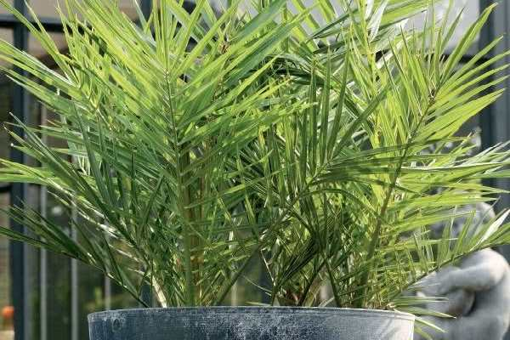
Ценится за экзотический тропический вид и способствует оздоровлению воздуха. Удаляет ксилол и формальдегид.
Предпочитает солнечные, но защищенное от яркого солнца места. Летом можно содержать на улице, балконе, террасе. Зимой нужно освещенное и теплое место, где температура не опускается ниже 16 градусов.
Хризантема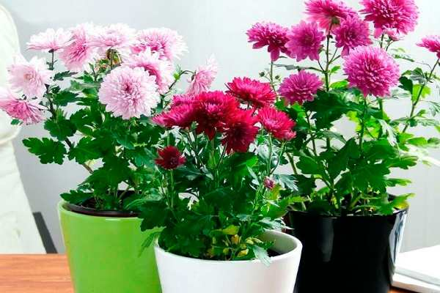
Не совсем комнатный цветок. Низкорослые сорта с успехом выращиваются на подоконниках и балконах.
Хризантема очищает воздух от многих ядовитых соединений, которые встречаются в городских квартирах:
- Трихлорэтилен;
- Ксилол;
- Тулен;
- Формальдегид;
- Бензол;
- Аммиак.
При надлежащем уходе цветение может длиться до восьми недель. Следует регулярно поливать, чтобы почва оставалась влажной, но не слишком проливаемой, и ставить выше, чтобы дети или животные не могли добраться до нее.
Азалия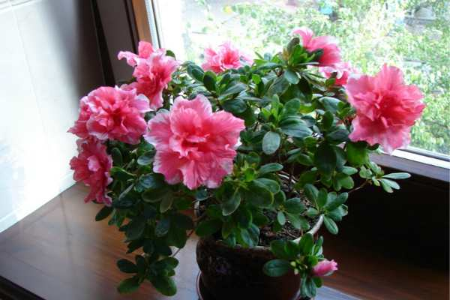
Хотя азалии прихотливы в выращивании, могут стать хорошим выбором в борьбе за чистый воздух. Поглощают химические вещества, используемые при производстве материалов для мебели, при ремонте.
Гербера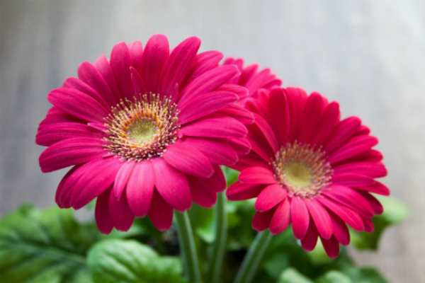
Герберы знакомы в цветочных букетах. Яркие, с широким выбором окраски цветов, украсят любую комнату. Выращивается из семян. Справляется с удалением трихлорэтилена.
Бегония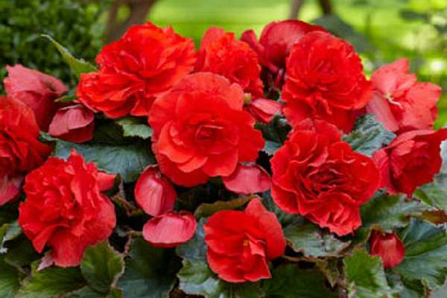
Довольно требовательна к выращиванию. Любит теплые и солнечные места, а также регулярные подкормки и полив. Рекомендуется тем, у кого есть время для ухода за растениями. Помимо красивых цветов, очищает воздух от бензола, толуола.
Сколько растений нужно
Квартиры и офисы, в которых проводим большую часть дня, выделяют разного рода вредные вещества. Растениям можно доверить удаление этих вредных паров.
Кроме того, благодаря испарению воды с листьев и земли, способствуют увлажнению воздуха. Зеленый цвет к тому же успокаивает, дает отдых глазам.
Чтобы растения работали на улучшение воздуха в помещении, должны быть здоровыми и получать соответствующий уход.
Эффективность процесса очистки воздуха будет зависеть от количества растений в помещении. Нельзя точно сказать, сколько горшков нужно разместить на один квадратный метр.
Конечно, чем крупнее растение, тем больше может выделить кислорода. Предполагается, что для комнаты площадью до 30 м2 нужно 2 — 3 растения в горшках диаметром минимум 17 см.
Согласно выводам ученых, 3 больших или 6 маленьких комнатных растений могут снизить концентрацию вредных веществ в помещении.

